Jabatan Kemajuan Islam Malaysia
HALAL DALAM KEHIDUPAN
(03 APRIL 2015 / 13 JAMADILAKHIR 1436H)
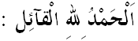
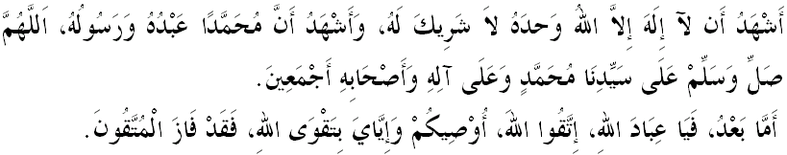Muslimin Yang Dirahmati Allah,
Di kesempatan berada pada hari Jumaat yang mulia ini, saya berpesan kepada diri saya dan kepada sidang Jumaat sekalian marilah sama-sama kita meningkatkan ketaqwaan kita kepada Allah SWT dengan bersungguh-sungguh melaksanakan segala perintah-Nya dan meninggalkan segala larangan-Nya. Mudah-mudahan kita memperolehi keberkatan dan keredhaan serta perlindungan Allah SWT di dunia dan di akhirat. Bersempena dengan World Halal Summit 2015 mulai 30 Mac hingga 4 April 2015 yang dianjurkan oleh Kementerian Perdagangan Antarabangsa dan Industri (MITI). Mimbar pada hari ini akan menyampaikan khutbah yang bertajuk: “HALAL DALAM KEHIDUPAN”.
Muslimin Yang Dirahmati Allah,
Halal berasal daripada kalimah Arab yang bermaksud dibenarkan atau dibolehkan oleh Hukum Syarak. Oleh itu, halal bukan sekadar bermaksud sesuatu makanan atau produk itu boleh dimakan disebabkan tiada larangan oleh hukum syarak, akan tetapi halal turut meliputi maksud “baik” (tayyib) yakni bersih, suci, selamat, berkualiti dan tidak memudaratkan. Oleh itu, mimbar yang mulia ini ingin menyatakan bahawa perkataan 'HALAL' dalam kehidupan itu membawa maksud yang amat luas mengenai tatacara hidup orang Islam yang menitikberatkan aspek halalan thoyyiba iaitu kesucian, amalan kebersihan dan kehidupan yang sihat serta halal. Sebagai umat Islam kita wajib memastikan pakaian, barangan yang digunakan dan sumber makanan dan minuman adalah halal serta memenuhi panduan pemakanan syariat Islam. Firman Allah SWT di dalam surah al-Baqarah ayat 168:
Bermaksud: Wahai sekalian manusia! Makanlah dari apa yang ada di bumi, yang halal lagi baik, dan janganlah kamu ikut jejak langkah Syaitan; kerana sesungguhnya Syaitan itu ialah musuh yang terang nyata bagi kamu.

Ibn Kathir di dalam kitabnya Tafsir Ibn Kathir menyatakan bahawa: perkataan toyyiba itu membawa maksud baik, bermanfaat dan elok dari segi tabiat dan syarak . Thoyyiba merangkumi dua perkara iaitu soal fizikal dan kerohanian. Ia mestilah selari dengan syariat, tidak bercanggah dan disertai dengan keikhlasan kepada Allah SWT. Oleh itu, mimbar yang mulia ingin menyatakan bahawa makanan yang halal di sisi syarak adalah makanan yang bersih zatnya, suci kaedah perolehannya serta bebas dari sebarang kemudharatan, sebaliknya sesuatu makanan yang haram sekalipun lazat rasanya, harum baunya tetap keji di sisi Allah SWT. Oleh yang demikian sebagai seorang Islam samada peniaga, pengusaha halal dan individu hendaklah mengambil kira setiap perkara samada dari segi modal perniagaan, pelaburan, hasil pendapatan produk makanan dan minuman, barangan yang diniagakan hendaklah dijauhi dari unsur-unsur yang haram seperti judi, riba, rasuah mengurangkan sukatan, barangan bersumberkan najis dan sebagainya.
Oleh kerana itu, agama Islam telah meletakkan garis panduan dalam pemakanan. Makanan yang hendak dimakan, dipilih atau diproses mestilah berasaskan halalan toyyiban. Kita wajib memilih makanan yang halal, yang mempunyai unsur baik samada dari sudut kesihatan dan keselamatan serta menjauhi makanan yang haram, kerana di sebalik perkara yang haram itu terdapatnya bahaya dan kemudharatan. Dalam Tafsir Fi Zilalil Quran, Syed Qutb menyatakan: Sama ada ilmu manusia dapat mengetahui hikmah pengharaman sesuatu perkara atau tidak, namun yang pasti, Allah Maha Mengetahui dan amat mengatasi keupayaan kita untuk mengetahui sesuatu perkara. Allah tidak mengharamkan sesuatu, kecuali pasti perkara tersebut mempunyai bahaya dan kemudaratannya.
Muslimin Yang Dirahmati Allah,
Ajaran Islam amat menitikberatkan persoalan makanan yang halal dan bersih kepada umatnya. sesuatu makanan yang haram dimasukkan ke dalam tubuh seseorang akan membawa kepada kesan yang mendalam kepada tingkah laku, budi pekerti, kejernihan hati nurani dan penerimaan doa yang dipanjatkan kehadrat Allah SWT. Panduan pemakanan di dalam Islam adalah berlandaskan konsep “memberi kemudahan, menjaga nyawa, menjamin kesihatan tubuh badan dan akal”. Kerana itu setiap makanan dan minuman yang memberi manfaat kepada tubuh badan dan akal fikiran adalah dibenarkan oleh syarak, manakala yang haram dan memudharatkan fikiran serta badan diharamkan dan ditegah. Firman Allah SWT di dalam surah al-Nahl ayat 114-115:
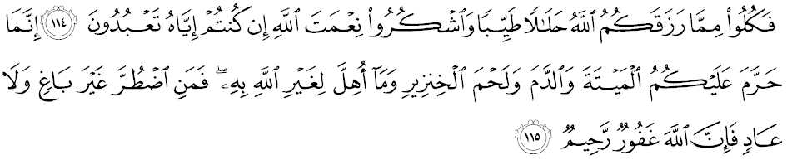Bermaksud: Oleh itu, makanlah dari apa yang dikurniakan Allah kepadamu dari yang halal lagi baik, dan bersyukurlah akan nikmat Allah, jika benar kamu menyembah-NYA Sesungguhnya Allah hanya mengharamkan kepada kamu memakan bangkai, dan darah, dan daging babi, dan binatang yang disembelih tidak kerana Allah maka sesiapa terpaksa sedang ia tidak dianiaya dan tidak melampaui batas; sesungguhnya Allah Maha Pengampun, lagi Maha Mengasihani.

Namun, berdasarkan pemerhatian mimbar, sebahagian besar umat Islam hanya memahami makanan halal adalah makanan yang bersumber daripada binatang halal disembelih dan tidak mengandungi lemak babi. Ini adalah satu pemahaman yang silap. Maka, pada hari ini kita lihat orang Islam kelihatan menjual makanan yang halal tetapi premis atau kedai kotor, pinggan mangkuk, tempat memproses makanan, stor dan sebagainya tidak bersih dan menjijikkan. Kadangkala penjual dan pekerja juga tidak menjaga kebersihan diri mereka. Keadaan ini bercanggah dengan ajaran Islam dan Prinsip Halalan Tayyiban.
Kita juga sering mendengar pelbagai isu orang ramai dan pelajar sekolah yang mengalami keracunan makanan samada berlaku di kantin sekolah atau pada majlis kenduri kahwin dan keramaian. Keadaan ini berpunca daripada sikap penjual atau pengguna sendiri yang mengabaikan aspek kebersihan dan keselamatan makanan. Berdasarkan kepada pengamatan, mereka ini menggunakan bahan mentah yang tercemar, menyediakan makanan dengan cara yang tidak betul dan terdedah terlalu lama serta di simpan di tempat yang salah. Akibat daripada perbuatan yang tidak bertanggungjawab ini, maka menyebabkan pelbagai perkara berlaku berpunca dari makanan yang tidak selamat dan tidak bersih seperti sakit perut, muntah, cirit birit, demam dan yang paling mendukacitakan menyebabkan kematian.
Justeru, semua makanan dan barangan tidak boleh diperihalkan sebagai halal atau diperihalkan dengan ungkapan lain untuk menunjukkan makanan atau barangan itu boleh dimakan atau digunakan oleh orang Islam kecuali diperakukan sebagai halal oleh pihak yang berwibawa seperti JAKIM dan Jabatan Agama Islam Negeri. Oleh itu di dalam mengharungi perkembangan semasa di era globalisasi dunia hari ini, negara kita telah memberi tumpuan yang bersungguh-sungguh untuk menjana kepentingan industri Halal yang tidak lagi tertumpu pada sektor makanan dan minuman sahaja tetapi juga sektor lain seperti kosmetik, penjagaan diri, farmaseutikal dan logistik yang mempunyai nilai pasaran USD2.3 trilion.
Dalam hal ini perkara yang halal lagi baik hendaklah menjadi keutamaan kita, manakala yang haram dan tidak baik semestinya dihindari. Kita juga dituntut agar menjauhi barang-barang syubhah yang mengelirukan dan tidak jelas hukumnya, kita sepatutnya berwaspada supaya tidak mengambil atau mencubanya melainkan setelah dipastikan kehalalannya dan kebaikannya. Ini kerana pengambilan makanan dan minuman yang syubhah boleh mengheret kepada penggunaan barangan yang haram secara tidak disangka-sangka. Ingatlah pesan Rasulullah SAW di dalam hadithnya:
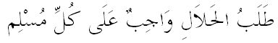
Maksudnya: “mencari yang halal adalah suatu kewajipan ke atas setiap muslim.”(Riwayat Muslim)

Muslimin Yang Dirahmati Allah,
Berbagai cara boleh kita lakukan untuk memastikan bahawa sumber makanan dan minuman kita itu halal, antaranya: Langkah Pertama: Adalah dengan memastikan bahawa makanan tersebut terdapat logo halal yang diiktiraf oleh badan-badan yang berautoriti seperti logo halal yang dikeluarkan oleh Jabatan Kemajuan Islam Malaysia dan Jabatan serta Majlis Agama Islam Negeri. Langkah Kedua: Kita perlu berwaspada dan melengkapkan diri dengan ilmu pengetahuan tentang amalan kebersihan dan keselamatan makanan dan Langkah Ketiga: Memastikan rezeki dan makanan adalah bebas daripada unsur syubhah. Perlu diingat bahawa seseorang yang mengamalkan gaya hidup dengan mengambil berat aspek rezeki dan pengambilan makanan halal lagi baik serta menggunakan barangan dan peralatan yang bebas dari unsur najis adalah di antara tanda-tanda orang yang beriman. Mimbar yang mulia juga ingin memaklumkan bahawa pada hari esok, sabtu 4hb April 2015 bersamaan 14 Jamadilakhir 1436H, bahawa peristiwa gerhana bulan akan berlaku, justeru, mimbar menyeru kepada umat Islam sekalian untuk sama-sama kita mengambil iktibar daripada peristiwa ini kerana ianya membuktikan kekuasaan Allah SWT ke atas segalanya. Mimbar juga mengajak semua umat Islam untuk mengadakan solat sunat gerhana yang akan diadakan di masjid-masjid selepas solat maghrib. Mengakhiri khutbah pada minggu ini, marilah kita merenung firman Allah SWT dalam surah al-Isra’ ayat 70:
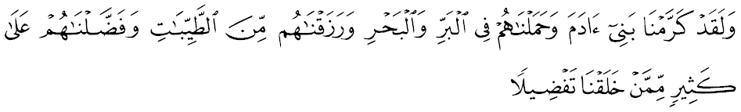Bermaksud: Dan sesungguhnya Kami telah memuliakan anak-anak Adam; dan Kami telah beri mereka menggunakan kenderaan di darat dan di laut; dan Kami berikan rezeki kepada mereka dari yang baik-baik serta Kami telah lebihkan mereka atas kebanyakan makhluk yang telah Kami ciptakan.

